PSİKOSOSYAL DESTEK EĞİTİMİ VERİLDİ
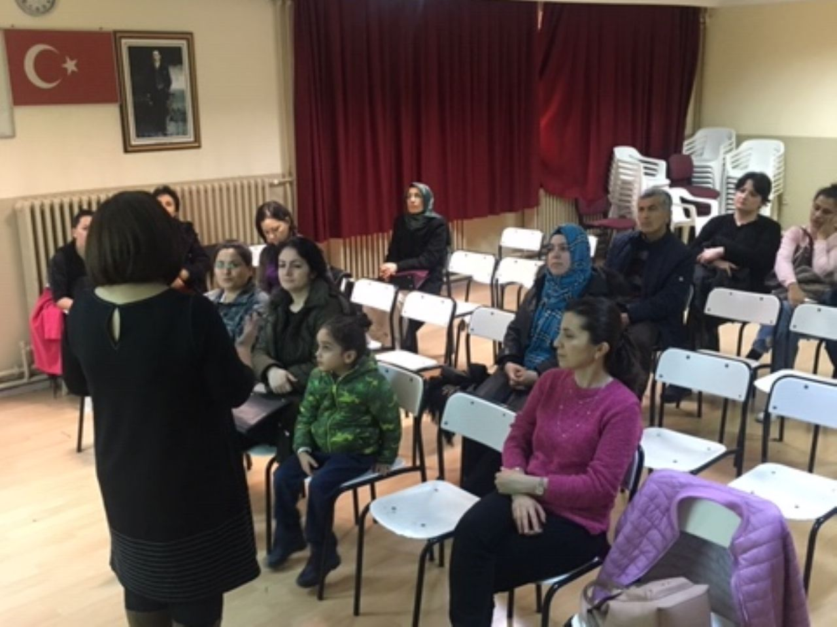
16.12/2019 da, Rehber Öğretmenimiz Ayşenur ŞAHİN tarafından, sınıf rehber velilerimize Psikososyal Destek Eğitim semineri verildi.

